5조 조별과제

박진용, 조윤진, 최현규, 박현수

1. 관심사에 대한 소개
조원들은 서로의 관심사에 대한 이야기를 나누다가 최근 몇 년 간 꾸준히 이슈가 되고 있는 ‘일베’라는 집단에 대한 이야기까지 나오게 되었다. ‘일베’란 ‘일간 베스트 저장소’의 약자이다. ‘DC인사이드‘라는 커뮤니티 사이트의 일간 베스트, 즉 많은 추천을 받은 그 날의 ‘베스트’에 해당하는 글 중에서 이용 수칙을 위반하여 삭제된 글들만 따로 모아놓던 것에서 시작되었다. 최근에는 정치적 이슈나 지역 감정 등 다양한 사회적 문제들을 논할 때 빠지지 않는 존재가 되었다.

2. 관심사에 대한 설명과 정리 (연구 현황을 포함하는)

페미니즘은 라틴어 ‘femina(여성이라는 뜻)’에서 유래된 용어로, 남녀는 본질적으로 평등하며 동등한 가치를 지닌다는 이념이다. 생물학적인 성(性)으로 인한 모든 차별을 부정하며 불평등하게 부여된 여성의 지위나 역할에 변화를 일으키는 여성운동, 그리고 이와 관련된 이론을 포함하는 개념이다. 특히 최근에는 여성혐오 현상이 심각한 사회 문제로 떠오르며, 이와 반대급부에 있는 페미니즘에 대한 주목도가 높아지고 있다.

일간베스트(이하 일베)는 2013년 7월 기준 월 평균 접속자 수가 191만명에 이르는 거대 커뮤니티 사이트다. 일베는 극우적인 성향과 함께 고인 희화화, 원색적인 지역 감정, 지나친 일탈 행위 등의 이유로 사회적으로 많은 비난을 받곤 한다. 특히 일베에 관한 논쟁 중 가장 큰 줄기는 바로 ‘김치녀’로 대변되는 여성 혐오이다.

인터넷 상 여성 혐오 현상의 정중동에는 일베가 있다. 이는 이재경,『한국사회 젠더 갈등과 ‘사회통합’』, 김수아,『온라인상의 여성 혐오 표현』, 윤보라,『일베와 여성혐오』 등 다양한 연구 결과를 통해서도 알 수 있다. 따라서 우리는 그러한 사회적 현상을 다양한 층위에서 바라보고, 특히 여성혐오와 밀접한 관련이 있는 일베와, 여성혐오의 반대급부에 서있는 페미니즘 간에 어떠한 관계가 있는 지 알아보고자 했다.

3. 연구문제와 가설

최근 인터넷 상에서 페미니즘, 여성혐오에 대한 논쟁이 매우 활발하다. 일베는 한국에서 가장 큰 커뮤니티 사이트 중의 하나이며, 그들의 남성 중심적 사고, 여성 혐오적 경향은 최근의 논쟁에서 주요 쟁점이 되고 있다.
<시사IN>은 얼마 전 데이터 기반 전략 컨설팅 회사 ‘아르스프락시아’와 함께 2011년부터 2014년까지 3년 동안 일베에 올라온 게시글 43만개를 토대로 여성 관련 논의들을 추출했다.

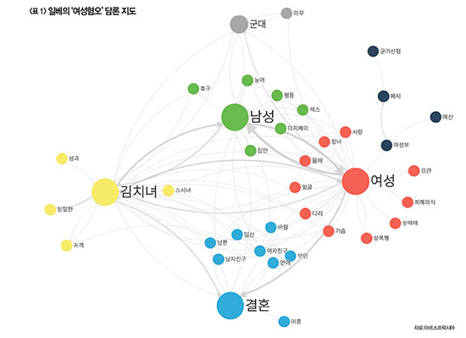

담론지도에서 가장 눈에 띄는 키워드는 ‘김치녀’였다. ‘여성’(‘여자’ 등 유사 단어 포함)이 1만159차례 등장하는 동안 ‘김치녀’는 8697차례 등장한다. ‘김치녀’라는 여성 비하 용어가 ‘여성’이라는 단어와 거의 유사할 정도로 많이 쓰인다.
특히 이 담론지도에서 주목해야 할 점은 ‘일베’가 여성 혐오의 원인으로 주장하는 더치페이 문제나 군대 문제, 여성들의 피해의식 등이 ‘김치녀’가 등장한 이후에 나왔다는 점이다. 즉, 더치페이, 군대, 피해의식 때문에 여성을 싫어하게 된 것이 아니라, 여성을 싫어하게 된 이후에 더치페이, 군대, 피해의식에 대한 말들을 시작한 것이다. 흔히들 여성혐오 현상의 원인으로 꼽는 것들이 알고 보니 진짜 원인이 아니었다는 것이다. 즉 여성혐오, 혹은 반대급부의 페미니즘,과 일베와의 관계는 일반의 통념과는 분명 거리가 있다. 따라서 우리 조는, 페미니즘에 관한 입장 및 이해도와, 일베에 대한 태도 사이에 어떠한 연관이 있는지에 대해 알아보고자 했다.

우선 우리는 일베라는 커뮤니티 공간에 깔려있는 남성중심적 분위기에 주목하였다. 아무래도 남성들이 여성들보다는 이러한 특성에 대한 반감이 덜 할 것이라고 예상하였다. 따라서 우리는 성별에 따라 일베에 대한 입장에 차이가 있을 수 있다는 추정을 하였고, 성별을 IV로, 일베에 대한 입장을 DV로 놓고 가설을 설정해보았다.
또한, 페미니즘에 대한 이해도가 높은 사람이라면 여성혐오의 정중동에 서있는 일베에 더 부정적으로 반응할 것이라고 보았다. 반대로, 페미니즘에 대해 부정적인 사람일수록 일베에 대해 덜 부정적으로 반응할 것이라고 예상했다. 따라서 페미니즘에 대한 태도를 IV로, 일베에 대한 입장을 DV로 놓고 가설을 설정해보았다.
세 번째로, 페미니즘에 대한 입장에 따라 일베에 대한 입장이 다를 수 있는 것처럼, 일베에 대한 입장에 따라 페미니즘에 대한 입장 역시 다를 수 있다고 보았다. 일베에 대해 상대적으로 우호적인 사람의 경우 그 곳의 젠더 의식에도 상대적으로 우호적으로 반응할 수 있다고 추측한 것이다. 이와 더불어, 현실에서의 이성친구의 수 역시 페미니즘에 대한 입장에 영향을 줄 수 있을 거라고 보았다. 현실에서의 경험은 개인의 가치관에 영향을 준다. 일상 생활에서 이성들과도 마음을 열고 지내다 보면 젠더 의식의 왜곡 역시 덜할 것이라고 예상한 것이다. 따라서 우리는 일베에 대한 입장과 이성친구의 수를 IV로 놓고, 페미니즘에 대한 이해도를 DV로 놓고 가설을 설정해보았다.
또한, 페미니즘에 대한 입장에는 어릴 적 가정에서의 분위기도 중요하다고 보았다. 어릴 적부터 아버지가 가정을 이끌던 환경에서 자란 경우, 그것을 자연스럽게 받아들이게 되고, 가부장적이고 남성중심적 사상을 가지게 될 수 있을 것이라고 추측한 것이다. 각자 가정에서의 아버지와 어머니의 영향력의 차이는 사실 측정하기에 애매한 부분이 많다. 그래서 간접적으로나마 측정할 수 있는 방법으로 아버지와 어머니의 나이 차이를 구상했다. 한국 사회는 나이도 일종의 권력이 된다. 연장자는 상대적으로 권위를 가지며, 연소자는 연장자에게 많은 부분에서 예를 갖추어야 한다. 나이가 많을수록 더 많은 발언권, 결정권을 가지게 된다. 따라서 아버지가 어머니보다 나이가 많으며 많을수록 더 큰 발언권과 결정권을 가지게 될 것이고, 이를 보며 자란 자녀는 아버지 중심의 가정에 익숙해지게 될 것으로 보았다.

4. 데이터 수집 설계

우리 조는 google docs를 통해 설문지를 제작하였다. 이후 다양한 지역 출신의 사람들이 몰려있으며, 페미니즘과 일베 사이트에 관심이 많을 2-30대가 모여있는 대학생들을 주로 대상으로 설문지를 배포하였다.

5. 관련 변인의 측정
우선 일베에 대한 우호도와 일베 폐쇄에 대한 의견을 Nominal Variable로 놓고 측정한 후 이를 점수로 변환해 Interval Variable에 해당하는 일베에 대한 입장이라는 변수를 만들었다. 페미니즘에 대한 입장 차이는 설문문항의 결과를 Nominal Variable로 바꾸어 측정했다.

설문 문항은 인터넷 검색을 통해 해외 사이트의 소위 ‘페미니즘 테스트’를 한글로 번역한 것에 기타 필요하다고 생각되는 몇몇 문항들을 직접 만들어 넣는 식으로 제작했다. 다음은 우리 조가 배포했던 설문지다.

1. 일베를 아십니까?
￮ 예
￮ 아니요
2. 페미니즘을 아십니까?
￮ 예
￮ 아니요
3. 자신의 성별은?
￮ 여성
￮ 남성
4. 일베에 대한 우호도 (우호적 : 1 ~ 비우호적 : 6)
￮ 1
￮ 2
￮ 3
￮ 4
￮ 5
￮ 6
5. 부모님의 나이차이 (아버지나이-어머니나이)
선택 (-10 ~ +11)
6. 자신의 정치적 성향은?
￮ 보수적
￮ 진보적
￮ 모르겠다
7. 이성친구의 수는 몇 명이나 되나요?
￮ 0~5
￮ 6~10
￮ 11~15
￮ 16~20
￮ 21~

8. 일베 사이트를 폐쇄하는 것에 대해서 어떻게 생각하시나요?
￮ 폐쇄하면 안 된다
￮ 폐쇄해야 한다
￮ 일베를 옹호하는 것은 아니지만 표현의 자유라고 생각한다
￮ 별 생각이 없다.
9. 페미니스트가 무엇이라고 생각하나요?
￮ 법적으로 양성이 동등하게 대우받길 원하는 집단
￮ 가부장제나, 혹은 가부장적인 태도에 대해서 반대하는 집단
￮ 남자를 싫어하고 여성으로서 특별한 대우를 받아야 한다고 생각하는 여성
￮ 그냥 스스로를 페미니스트라고 생각하는 모든 사람들
10. 만약 누군가가 당신을 모욕할 목적으로 당신이 페미니스트인지 아닌지 묻는다면, 당신은 어떻게 말할 것인가요?
￮ 아니요, 나도 당신처럼 페미니스트를 미친 사람들이라고 생각해요.
￮ 아니요, 난 페미니스트가 아니에요, 당신이 나에게 페미니스트인지 묻는 것 자체가 화나내요.
￮ 아니요, 제가 페미니스트라면, 그건 제가 페미니스트들에게 설득 당해버렸다는 거잖아요.
￮ 네, 그게 문제가 되나요?
11. 만약 당신이 성적학대에 대해 이야기하고 있는 중 누군가가 “지난 세월 동안 남성들은 여성들을 강간해왔다.”라고 비난한다면, 어떻게 대답할 것인가요?
￮ 가끔은 남자도 여성에게 강간을 당한다고 역으로 지적한다.
￮ (비웃는 투로) “음, 당신은 모든 남자가 강간범이거나 아니면 당신에게 공포감을 주는 존재라고 생각하는군요”라고 한다.
￮ 그들의 지적을 수긍하고 왜 그런 결과가 나왔는지에 대한 이론을 제시하며 논의를 계속 진행한다.
￮ (농담조로) “It’s not a rape if you yell surprise.”라고 한다.
(cf. 미국의 포르노 배우 James Deen은 세 명의 여성에게 성폭행 혐의로 고소 당하자 “It’s not a rape if you yell surprise.”라는 발언을 하며 성폭행이 별 문제가 아니라는 식으로 말하며 논란을 빚었다.)
12. 당신은 많은 사람들과 점심식사 중입니다. 당신 옆에 앉은 한 남자는 그가 어젯밤 파티에서 만난 여성에 대해 이야기 하고 있습니다. 그는 “그년은 빨리 하고 싶어 했어, 당장이라도 나랑 자려고 하는 년이었다니까.”이라고 말합니다. 이에 대해서 당신은 어떻게 반응할 것 인가요?
￮ 웃거나 농담으로 대응한다.
￮ 불편한 웃음을 짓고, 그런 언행이 무례한걸 알지만 그에게는 아무런 말도 하지 않는다.
￮ 그 사람을 무시하고, 그 자리를 박차고 나온다.
￮ 그런 말은 멍청하며, 당신은 상당한 편견을 가지고 있는 것 같다고 말해준다.

13. 당신은 회사의 회의장안에 있고, 당신에게 중요한 사항에 대해 프레젠테이션 중인 여성은 가슴을 끌어 모은 속옷이 보이는 깊게 파인 옷을 입고 있습니다. 당신은 어떻게 반응할 것 같나요?
(당신이 여성을 좋아한다면, 즉 이성애자인 남성, 혹은 동성애자인 여성이라면, 13-1번, 그렇지 않으면 13-2번에 답해주세요. 만약 당신이 양성애자라면, 둘 중에 자신이 끌리는 쪽 설문에 답해주기 바랍니다. 두 가지 모든 설문에 답하거나, 둘 다 하지 않는다면 결과에 영향을 미칠 수 있습니다.)

13-1.
￮ 그 복장에 대해 칭찬한다. 그녀에 대한 환상이나 호감을 품을 것 같다.
￮ 집중이 매우 안 될 것이다. 그녀가 보다 더 정숙한 옷을 입었으면 좋겠다.
￮ 그녀가 매력적인 것을 인정한다. 그녀의 외모가 아니라 프레젠테이션에 집중하려고 노력하지만 계속 불편할 것 같다.
￮ 회의 전체에 집중한다. 난 그녀의 외모를 보기 위해 이 자리에 있는 것이 아니다.
13-2.
￮ 그녀가 다가오는 승진을 염두에 두고 이런 행동을 한다고 생각한다.
￮ 그녀는 일하는 곳에서 입기엔 부적절한 옷을 입고 있다. 그녀는 자신의 잘못을 알아야 했다.
￮ 그녀의 몸매를 부러워하고 그녀의 복장에 대해 칭찬한다.
￮ 신경쓰지 않는다. 그녀가 복장규정을 어긴 것은 아니고, 나의 역할은 항상 업무에 집중하는 것이다.

14. 아래 사진 속 여성을 어떻게 생각하나요?
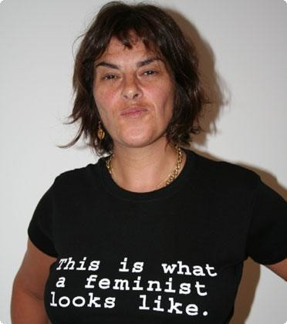
￮ 눈썹이 우스꽝스럽다.
￮ 표정이 웃기다.
￮ 티셔츠가 마음에 들지 않는다
￮ 화장을 하면 더 예쁠 것 같다

15. 아래 사진 속 여성을 보고 처음 떠오르는 생각이 무엇인가요?


￮ 비키니 색상이 피부 색깔이라 맘에 든다. 섹시하다
￮ 몸매가 매력적이다
￮ 옷을 입지 않아 편해 보인다. 편할 것 같다.
￮ 사진에서 그녀 머리가 잘려있는 게 비인간적이다
16. 여성들이 페미니즘의 이름으로 혼전순결을 지키는 것에 대해서 어떻게 생각하시나요?
￮ 개인적인 일이다. 다른 이가 무얼 하든 내 알 바는 아니지만 그녀가 자기 스스로의 결정을 할 수 있는 것은 좋은 일이다.
￮ 성관계는 자연스러운 일이다. 행복하지 않을 것 같다.
￮ 좋은 생각이다. 십 대에 자녀를 갖게 되는 일은 줄어들어야 한다
￮ 페미니즘과 모순되어 보인다
17. 매춘, 성매매, 스트립 쇼 등에 대해서 어떻게 생각하시나요?
￮ 합법화해야 한다.
￮ 문란한 여성들이 너무 많다.
￮ 나쁠 거 없다.
￮ 여성들이 자신의 신체의 고결함을 변태성욕자들에게 고기 팔 듯 파는 것은 슬픈 일이다.
18. 낙태나 사후 피임약에 대해 어떻게 생각하시나요?
￮ 그런 부분에 대한 교육은 필요하지만 낙태를 피임 수단으로 쓰는 것은 우려스럽다
￮ 둘 다 반대한다
￮ 그녀의 부모나, 아이의 아버지 동의 없이 그런 것을 해서는 안 된다
￮ 모든 연령의 여성들은 양자 모두에게 언제든 아무 제한 없이 접근할 수 있어야 한다
19. 다음은 실제 있었던 뉴스입니다:
십대 소녀 A가 파티에서 술에 취해 의식을 잃은 뒤 성폭행을 당했다. 피해자를 병원으로 데리고 갔던 여학생들은, 많은 남학생들이 A를 성폭행했다고 증언했다. 유죄인 게 100% 확실하지는 않았지만, 해당 남학생들에게 성폭행에 대한 소송이 제기되었다. 재판 과정에서 피고는 죄가 없음을 호소했고, 법정은 성폭행범들과 그들에게 협조했던 친구들 모두에게, 증거불충분을 이유로 무죄를 선언했다.
이 사건을 읽고 처음 든 생각은 무엇인가요?
￮ 그녀(A)가 그렇게 많은 남자들과 잤다는 것이 부끄러워서 거짓말을 했을 것이다
￮ 어찌되었건 파티에서 술에 취해 의식을 잃은 것은 잘못된 행동이다. A가 조금 더 조심했어야 했다
￮ 피고인들이 유죄일거라고 짐작은 하지만 충분한 증거도 없이 유죄를 선고하는 것은 법을 어기는 것이다.
￮ 정말 역겨운 일이다. 그 거짓말쟁이 인간쓰레기들과 판사와 변호사들이 응당한 대가를 치렀으면 좋겠다.

20. “여성의 군입대는 성 평등의 기반을 닦는 차원에서 좋은 생각이다.” 는 말에 대해서 어떻게 생각하시나요?
￮ 여성은 전투를 하기에는 신체적으로도 정신적으로도 약하다.
￮ 입대는 필요하지만 전투에 전면적으로 내세워서는 안 된다.
￮ 찬성한다. 하지만 성에 대한 차이를 고려하면서 임무를 주어야 한다.
￮ 군대는 근본적으로 남자들의 집단이다. 여자들은 약하고, 군대 입장에서도 얻는 것은 없다.
21. 여성이 남성보다 사회 고위층의 수가 적은 이유가 무엇이라고 생각하시나요?
￮ 남성들과 다르게 여성들은 일보다 가정을 택한다.
￮ 여성들은 경쟁적이기보다 사회적이고 사교적이다
￮ 여성들이 질투심이 많고 약하기 때문이다
￮ 여성들은 남성들보다 야망이 없을뿐더러 똑똑하지도 않다.
22. "결혼은 강간으로부터 지켜주는 것을 의미한다"는 말에 대해 어떻게 생각하시나요?
￮ 맞는 말이다.
￮ 과거에는 정확한 소리였지만 지금은 아니다
￮ 꽤 극단적인 소리지만 그렇게 생각할 수도 있다.
￮ 너무나 말도 안 되는 소리다.
23. 남녀 사이의 신체적 차이에 대해서 어떻게 생각하시나요?
￮ 남성은 y염색체를 가지고 자궁이 없는 것뿐이다
￮ 여성은 심리적으로 약하고 덜 공격적이고 감성적이다
￮ 남성은 여성보다 더 똑똑하고 회복력이 뛰어나며 이성적이다
￮ 모르겠다
24. “남자는 깨끗하지 않다.”는 말에 대해 어떻게 생각하는가?
￮ 가끔은 그렇다. 여성이 남성보다 잘할 때가 있다
￮ 사실이다. 여성이 할 수 있는 것을 남성은 할 수 없다
￮ 거짓이다. 많은 남자들은 상당히 깨끗하고 위생적이다.
￮ 거짓이다. 깨끗하게 할 수 없다고 주장하는 남성들은 스스로를 속이는 것이다
25. 한 여성이 임신을 했지만 그녀의 남자친구는 아이를 갖는 것을 원하지 않고 아빠가 되는 것을 원하지 않습니다. 이 상황에 대해 어떻게 생각하시나요?
￮ 너무 나쁘다. 그는 그녀와 성관계를 하기 전에 생각 했어야 한다
￮ 그녀는 그의 의견을 고려해야 하지만 스스로 강요당한다는 기분이 들어서는 안 된다
￮ 그는 그녀가 아이를 키우겠다고 하면 양육비를 지급하지 않아도 된다.
￮ 큰 문제는 아니다. 아이는 남자친구의 것이기도 하다!
26. 반대로 여자가 임신을 했을 때, 여자의 남자친구는 아이를 낳길 원하지만 여자는 낙태를 원할 경우, 어떻게 생각하시나요?
￮ 남자가 매우 잘못됐다. 그것은 여자의 몸이다.
￮ 낙태는 잘못된 행동이다. 때문에 여자는 낙태를 하지 말고 결혼을 해야 한다.
￮ 여자는 아이를 낳고 아기를 아이 아빠에게 양도해야 한다. 꼭 그녀가 곁에 있을 필요는 없다
￮ 남자가 아빠가 되기를 원하기 때문에 아이를 낳기를 고려해야 한다. 하지만 그녀에게 꼭 낳아야 하는 의무가 있는 것은 아니다.

27. 성 구매자와 포주(브로커): 그들은 어떤 부류의 사람입니까?
￮ 매우 나쁘다. 그러나 그들 중 모든 사람이 나쁘다는 의미는 아니다. 그들 중에도 좋은 사람이 있을 수 있다.
￮ 나쁘다. 여성을 성의 대상화를 시켜 포주가 돈을 버는 것은 예외 없이 나쁜 일이다.
￮ 딱히 나쁠 것 없다. 성 구매자는 그저 연애보단 성행위를 좋아하는, 브로커는 성 판매자들과 성 구매자들을 연결시켜주는 평범한 사람일 뿐이다.
￮ 나쁠 것 없다. 나쁜 것은 성 판매자들이다.
28. 강간이 무엇입니까?
￮ 여성이 ‘yes’라고 했다가 한 번이라도 ‘no’라고 했을 경우
￮ 여성이 ‘no’라고 굳이 반복적이고 단호하게 말하지 않더라도 성립 가능하다.
￮ 여성이 그녀가 원하지 않았는데 강제로 성관계를 당할 때, 또는 그녀가 원하지 않는 어떠한 방법으로 성관계를 강요당할 때
￮ 대부분의 여자가 주장하는 강간은 모두 거짓이다
29. 부부간에도 강간이 성립될 수 있다.
￮ 예
￮ 아니오
30. 만약 당신의 생각과 결과가 다르게 나오면 이 설문이 ‘바보 같은 일이었고 바보 같은 설문이었다.’라고 말할 것입니까?
￮ 네, 이 설문은 바보 같았다.
￮ 네, 몇몇 질문들에 모욕을 받았기 때문이다.
￮ 아니오, 그냥 작성자가 잘못됐다고 생각할 것이다.
￮ 아니오, 기본적인 질문처럼 보인다.

6. 데이터 분석 및 결과
우리 조가 설정했던 가설 중 ‘성별에 따라 일베에 대한 입장에는 차이가 있을 것이다’는 T-Test로, ‘페미니즘에 대한 이해도에 따라 일베에 대한 입장 차이가 있을 것이다’는 ANOVA를 통해 검증해보았다. 그 외에 ‘일베에 대한 입장과 이성친구의 수에 따라 페미니즘에 대한 이해도의 차이가 있을 것이다.’는 Factorial Anova로, ‘아버지와 어머니의 나이 차이가 클수록 페미니즘에 대한 이해도가 낮을 것이다’는 Regression으로 검증했다.

￮ T-TEST
<가설> 성별에 따라 일베에 대한 입장의 차이가 있을 것이다.
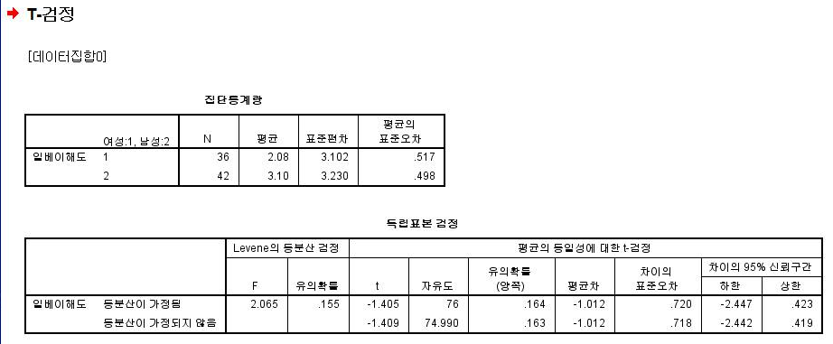
일베에 대한 입장 =우호도x폐쇄의견(0~18)
일베에 대해 우호적인지 따라 1~6점부여 (적대적 : 1 ~ 우호적 : 6)
일베 폐쇄에 대한 의견에 따라 0~3점부여 (0:생각없음, 1:폐쇄, 2:옹호하진않지만 표현의자유, 3:유지)

이 때 일베에 대한 입장은 여성 평균 2.08, 남성 평균 3.10으로 미묘하게 남성이 일베에 대해 덜 적대적이라고 볼 수 있다. 그러나 t=-1.405, p=0.164로, 성별에 따른 일베에 대한 입장 차이에 의미를 둘 만한 정도가 아니다.

￮ ANOVA
<가설> 페미니즘 성향의 정도에 따라 일베에 대한 이해도의 차이가 있을 것이다.
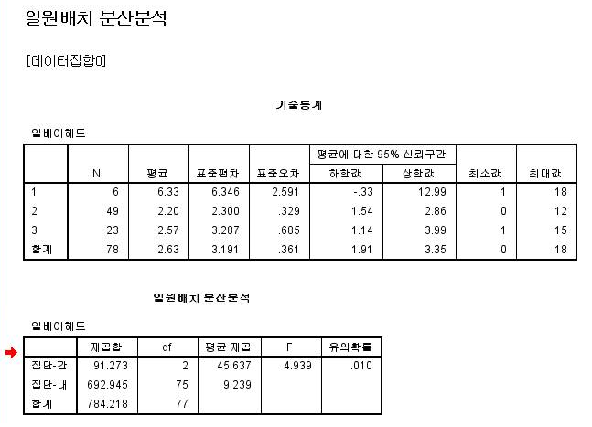
페미니즘 설문 결과를 상, 중, 하 (3, 2, 1)로 나누고 이를 페미니즘 성향의 정도로 구분
일베에 대한 입장은 우호도 * 폐쇄의견 점수를 사용

이 때 유의확률이 0.01으로 p=0.05 보다 낮기 때문에 페미니즘 성향의 정도에 따라 일베에 대한 이해도에 차이가 있음을 알 수 있다.

￮ FACTORIAL ANOVA
<가설> 일베에 대한 입장과 이성친구의 수에 따라 페미니즘에 대한 이해도의 차이가 있을 것이다.
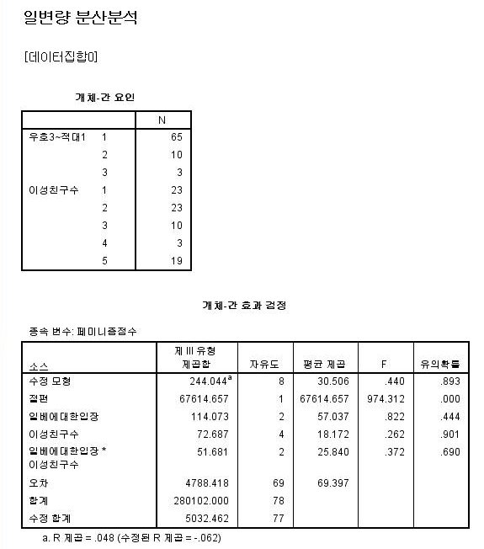
일베에 대한 입장과, 이성친구의 수에 따른 페미니즘에 대한 입장의 차이를 조사해보았다. 테스트 결과 일베에 대한 입장이나, 이성친구의 수가 페미니즘의 이해에 영향을 크게 주지 않는다는 결과가 나왔으며, 일베에 대한 입장과 이성친구의 수에도 유의미한 차이는 찾기 힘들었다.

￮ REGRESSION
<가설> 부모님의 나이 차이는 페미니즘에 대한 이해도와 연관이 있을 것이다.
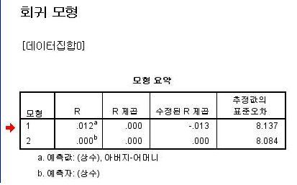

R제곱값이 적어도 0.4보다는 높아야 의미가 있다고 할 수 있는데, 0에 수렴하는 값이 나온 것을 봤을 때 부모님의 나이차이와 페미니즘에 대한 이해에 아무런 연관이 없는 것을 알 수 있다.

7. 토론 및 결론

최근 한국 사회의 키워드는 분열과 갈등이다. 서로 출신 지역에 따라, 정치적 성향에 따라, 기타 수 많은 기준들에 따라 각자 편을 가르고 서로 반목한다. 이러한 양상은 인터넷 상에서 더욱 격화된다. 정보의 바다에는 차마 입에 담기조차 힘든 혐오표현들이 넘실거리고 있다.
특히 최근 인터넷 상에서 가장 격화되고 있는 갈등이 바로 남녀간의 갈등이다. 일베는 이 남녀간의 갈등에서 가장 큰 지분을 차지하는 주체이기도 하다. 그들은 한국 여성들을 ‘김치녀’라 일컬으며 여성들에 대한 혐오를 쏟아내곤 한다.
따라서 한국 사회가 진정한 양성평등 사회로 가기 위해서는 남녀간의 반목을 유발하는 일베의 사상에 대한 경각심이 필요하다. 그리고 일베의 사상이 페미니즘의 사상과 조우할 때, 즉 누군가의 여성 혐오 사상이 양성 평등 사상으로 전환될 때 우리 사회의 젠더 갈등이 불식될 수 있을 것이다.

이러한 생각을 바탕으로, 우리 조는 페미니즘과 일베의 관계에 대한 연구를 진행해보았다. 우선, 남성과 여성에 따라 일베에 대한 입장 차이가 있을 수 있다고 보고 그에 대한 조사를 진행해보았다. 그 다음은 페미니즘 대한 이해도에 따라 일베에 대한 입장이 달라질 것이라고 보고 이에 대해서도 살펴보았다.
또한, 페미니즘에 대한 이해도에 대해서도 알아보았다. 우리는 일베에 대한 입장에 따라, 그리고 현실에서의 이성 간의 교류 정도에 따라 페미니즘에 대한 이해도가 얼마나 차이가 날 것인지 살펴보았다. 그리고, 가정 환경에 따라 페미니즘에 대한 이해도가 영향을 받을 지에 대해서도 살펴보았다. 아버지 중심으로 운영되는 가정에서 자랐을 경우 가부장적인 가치관을 가지기 쉽고, 따라서 페미니즘에 대한 이해도도 많이 떨어질 수 있을 것이라는 추측이었다.

측정 결과, 페미니즘 성향의 정도에 따라 일베에 대한 입장에는 분명한 차이가 있음이 드러났다. 즉, 페미니즘 사상에 동조하고 공감할수록 일베를 부정적으로 생각하는 경향이 있고, 페미니즘 사상에 반대할수록 일베에 대해 긍정적으로 생각하는 경향이 있다는 것이다.
그러나 성별에 따른 일베에 대한 입장 차이는 크게 나타나지 않았다. 남성 역시 일반적인 여성들 못지 않게 일베에 대해 부정적으로 생각한다는 것이 드러났다.
또한, 일베에 대한 입장에 따라, 또 현실에서의 이성 간의 교류 정도에 따라 페미니즘에 대한 이해도나 성향의 차이 역시 존재하지 않는 것으로 나타났다. 일베에 대한 입장과 현실에서의 이성 간의 교류 정도 역시 큰 관련이 없었다.
마지막으로, 가정의 가부장적인 정도는 페미니즘에 대한 이해도에 별다른 영향을 주지 않는 것으로 드러났다.

종합해보자면, 일베의 사상을 일반 남성의 사상으로 보기에는 무리가 있다. 남성이라고 해서 일베에 딱히 우호적인 것도 아니기 때문에 일베의 여성 혐오 현상은 우선은 사회 구성원 일부의 일탈 행위로 보는 게 맞다. 그리고, 사회적으로 페미니즘에 대한 이해도를 높이는 것이 일베에 대한 사회적 경감식을 고취하고, 일베의 여성 혐오적 경향에 휩쓸리지 않는 주요 방법이라고 할 수 있다.

다만 본인이 일베를 싫어한다고 해서 페미니즘의 경향성을 띈다고는 할 수 없다. 즉, 일반적인 남성의 경우 여성 못지않게 일베에 대해 부정적인 입장을 지니지만, 그렇다고 본인이 성차별적인 사상을 가지고 있지 않다고는 할 수 없다는 것이다. 따라서 일반 남성들은 ‘나는 일베에 반대하니까 성차별주의자가 아니다.’라는 안일한 생각이 아니라, 자기도 모르게 은연 중에 성차별적인 사상을 가지고 있지는 않은지 되돌아보는 경각심이 필요하다.
또한, 이성 간의 교류 정도에 따라, 즉 현실에서 이성 친구가 많다고 해서 페미니즘의 경향성의 차이도 없었고, 일베에 대한 입장 차이도 없었다. 즉 이성들과 스스럼없이 지낸다고 해서 그게 올바른 젠더의식을 담보하는 것은 아니었다.
가정 환경의 경우에도, 가부장적인 환경에서 성장했다고 해서 남성중심적 사고방식을 가지는 것은 아니고, 마찬가지로 부모님 간의 권력 관계가 평등한 환경에서 성장했다고 그것이 양성 평등 사상을 담보하는 것이 아니었다.

즉, 우리 사회가 진정한 양성평등 사회가 되기 위해서는 페미니즘에 대한 이해와 내면화가 필요하다. 다만 그 목표를 이루기 위해서는 막연히 일베에 반대하는 것, 현실에서 이성들과 친하게 지내는 것, 가부장적이지 않은 환경에서 성장하는 것만으로는 충분하지 않다. 사회 전반에 걸친 건강하고 심층적인 담론이 이루어져야 비로소 최근의 안타까운 사회의 분열과 갈등의 해소가 이루어 질 것이다.

본 연구는 페미니즘과 일베의 관계에 대해 살펴보았다. 이 과정에서 일베에 대해, 혹은 페미니즘에 대해 많은 통념들이 잘못되었음을 밝혀냈다. 그러나, 현실에서의 이성 간의 교류나, 가정 환경에 대해 조사하는 과정에서, 이성 친구의 수나 아버자와 어머니의 나이 차이 등 간접적인 방식으로 조사했던 것은 본 연구의 한계라고 할 수 있다.

